Platné od: 1.10.2016

Návod pre OPK
na obsluhu vzdelávacieho a testovacieho portálu

www.polovnickeskusky.sk
Kandidáti
Skúšky
Príprava
Obsah
Úvod 3
Prístup do portálu 4
1 Kandidáti 6
1.1 Registrácia nového kandidáta 6
1.2 Zoznam kandidátov 7
1.3 Vyhľadávanie kandidáta 8
2 Príprava 8
2.1 Synchronizácia so ŠIS 8
2.2 Prehľad prípravy 8
3 Skúšky 9
Kontakty 10

Úvod
Vážení kolegovia, po rokoch vzájomnej spolupráce v oblasti vzdelávania a testovania kandidátov sme na základe spoločných poznatkov a Vašich odporúčaní pripravili úplne nový portál na vzdelávanie a testovanie kandidátov. Nový portál je zároveň postavený na medzinárodných štandardoch pre elektronické vzdelávanie a taktiež optimalizovaný pre mobilné zariadenia. Kandidáti tak budú môcť pristupovať jednoduchšie k študijným materiálom už aj prostredníctvom mobilných zariadení. Zároveň vzniká povinnosť pre OPK vykonávať registráciu kandidátov v tomto systéme.

Tento návod je platný odo dňa platnosti na titulnej strane a slúži na obsluhu vzdelávacieho a testovacieho portálu www.polovnickeskusky.sk.

Týmto dňom je zároveň ukončená činnosť v rámci portálu www.e-ducation.com, kde už naďalej nebudú môcť kandidáti pristupovať k študijným materiálom, demo testom a ani vykonávať skúšky. Po tomto termíne je potrebné všetky registrácie kandidátov vykonávať už len prostredníctvom nového portálu.

Všetkým kandidátom, ktorí už sú v príprave, zostávajú prístupové údaje (prezývka a heslo) rovnaké pre nový portál www.polovnickeskusky.sk tak, ako mali pôvodne na portáli www.e-ducation.com.

Každej OPK bol na portál www.polovnickeskusky.sk vytvorený vlastný prístup. Prístupové údaje budú zasielané elektronicky. Starostlivo si ich uchovajte. Zodpovednosť za neoprávnený vstup do systému zo strany tretích osôb nesie OPK.

Úlohy OPK vyplývajúce z prechodu na nový systém:
- Kandidáti (registrácia nových kandidátov)
- Príprava (prehľad a kontrola o príprave kandidátov)
- Skúšky (prehľad skúšok realizovaných OPK)

Na portáli je okrem administrácie spomínaných častí možné prechádzať študijné materiály a skúšať demo testy.

Pre podporu a informovanosť sú zriadené kanály na sociálnych sieťach Facebook a Twitter, kde budú uverejňované všetky potrebné informácie.

www.facebook.com/polovnickeskusky.sk
www.twitter.com/polovnickesk

Veríme, že nový portál bude prínosom a zjednodušením Vašej práce.

Váš tím SPK a portál www.polovnickeskusky.sk

Prístup do portálu
Každá OPK má vlastné prístupové údaje.

Krok 1: Otvorenie webovej stránky www.polovnickeskusky.sk
V internetovom prehliadači si stránku otvorte.

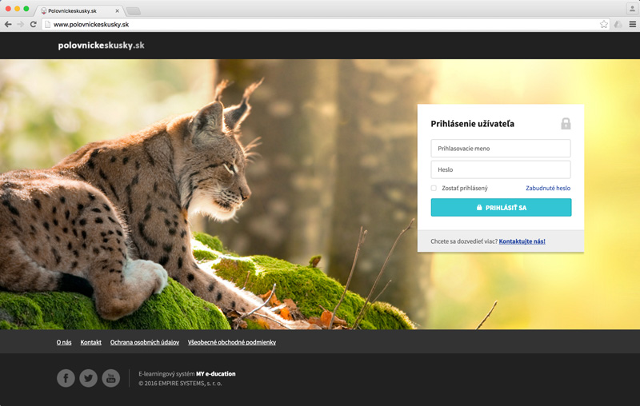

Krok 2: Zadanie prístupových údajov
Zadajte prístupové údaje, ktoré ste dostali mailom a potvrďte tlačidlom PRIHLÁSIŤ SA.

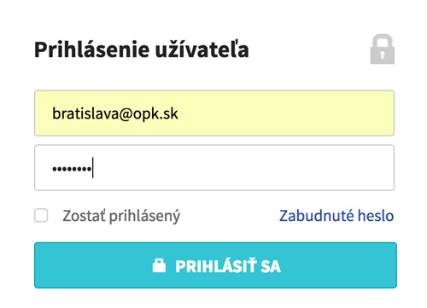

Krok 3: Úspešné prihlásenie
Po úspešnom zadaní prístupových údajov ste sa dostali do konta svojej OPK. Konto je rozdelené do troch stĺpcov. V ľavom stĺpci sa nachádza menu, v strede je časť s demo testami a študijnými materiálmi a v pravej časti sa nachádzajú najnovšie informácie.

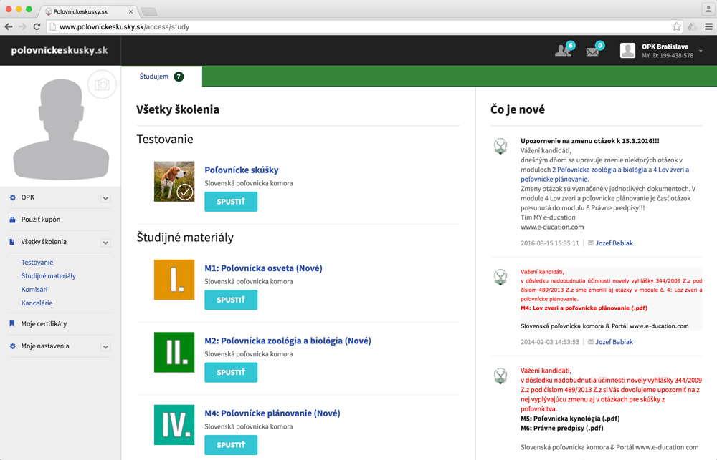

Krok 4: Otvorenie menu pre OPK
V ľavej časti klikneme v menu na odkaz OPK. Rozbalí sa nám menu, v ktorom sa nachádzajú všetky potrebné položky na Vašu prácu.

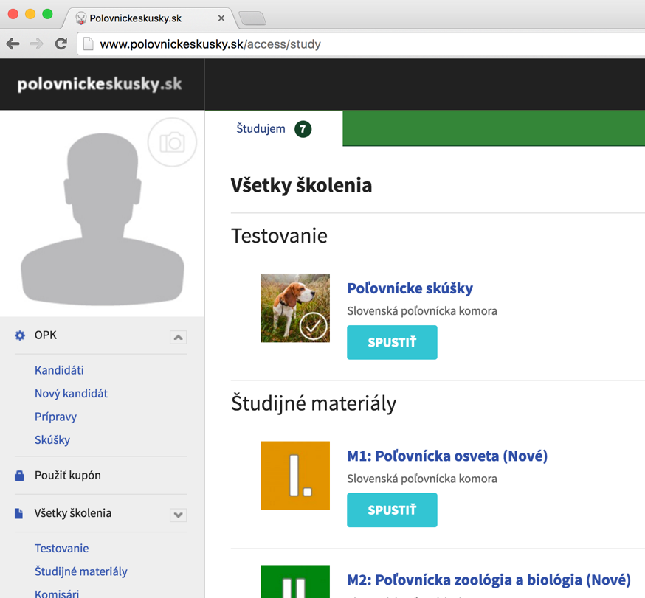

1 Kandidáti
Každá OPK si registruje svojich vlastných kandidátov a zároveň má kompletný prehľad o ich štúdiu a testovaní.

1.1 Registrácia nového kandidáta
V ľavom menu OPK kliknite na odkaz Nový kandidát. Zobrazí sa formulár, kde zadáte všetky potrebné údaje. Polia označené červenou hviezdičkou sú povinné. Formulár potvrdíte kliknutím na tlačidlo ZAREGISTROVAŤ NOVÉHO KANDIDÁTA.

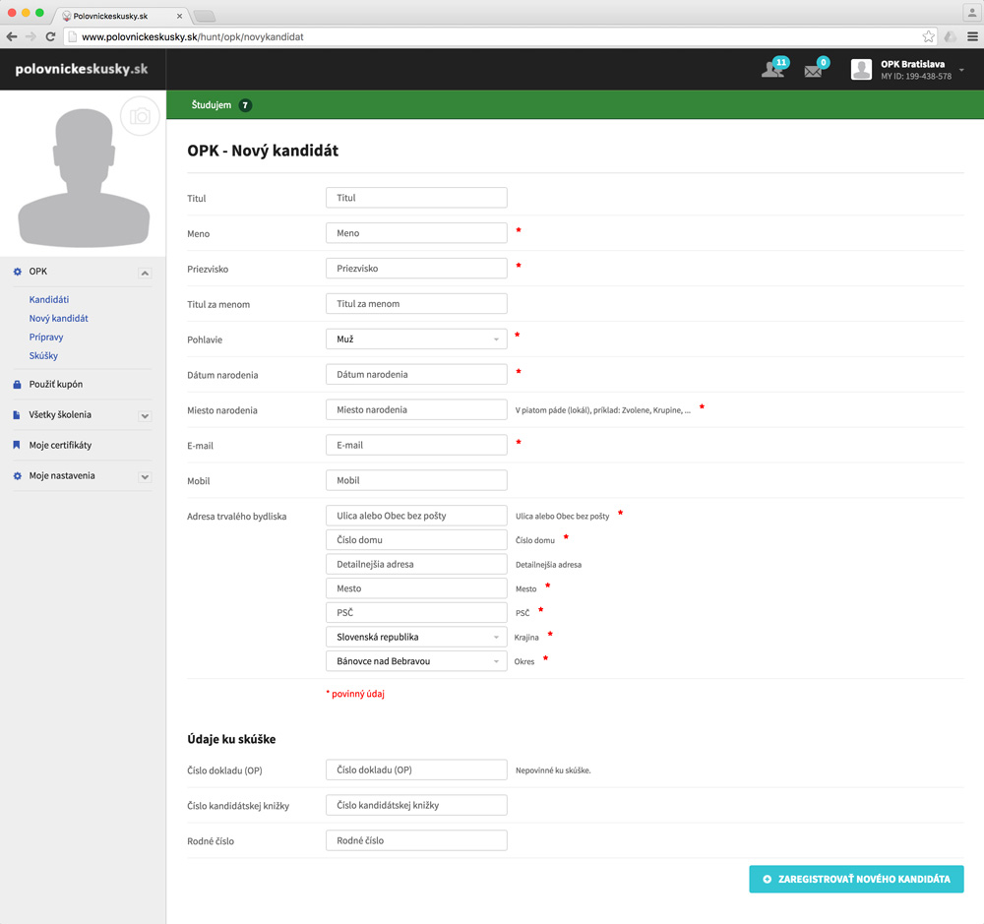

TIP: Po úspešnom zaregistrovaní nového kandidáta sa dostanete na jeho osobnú kartu. Odpíšte si číslo MY ID, ktoré budete neskôr potrebovať pri synchronizácii so ŠIS.

1.2 Zoznam kandidátov
Zoznam všetkých kandidátov registrovaných pod Vašou OPK sa nachádza v časti OPK > Kandidáti. V prehľade máte k dispozícii ich základné údaje.

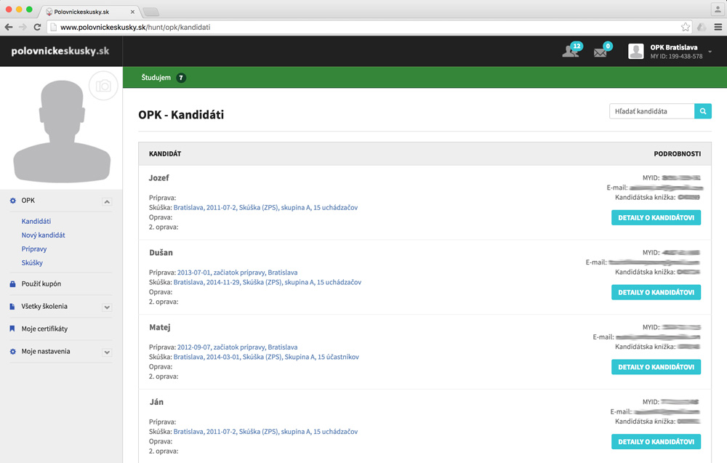

Podrobné údaje o kandidátovi získate kliknutím na tlačidlo DETAILY O KANDIDÁTOVI.

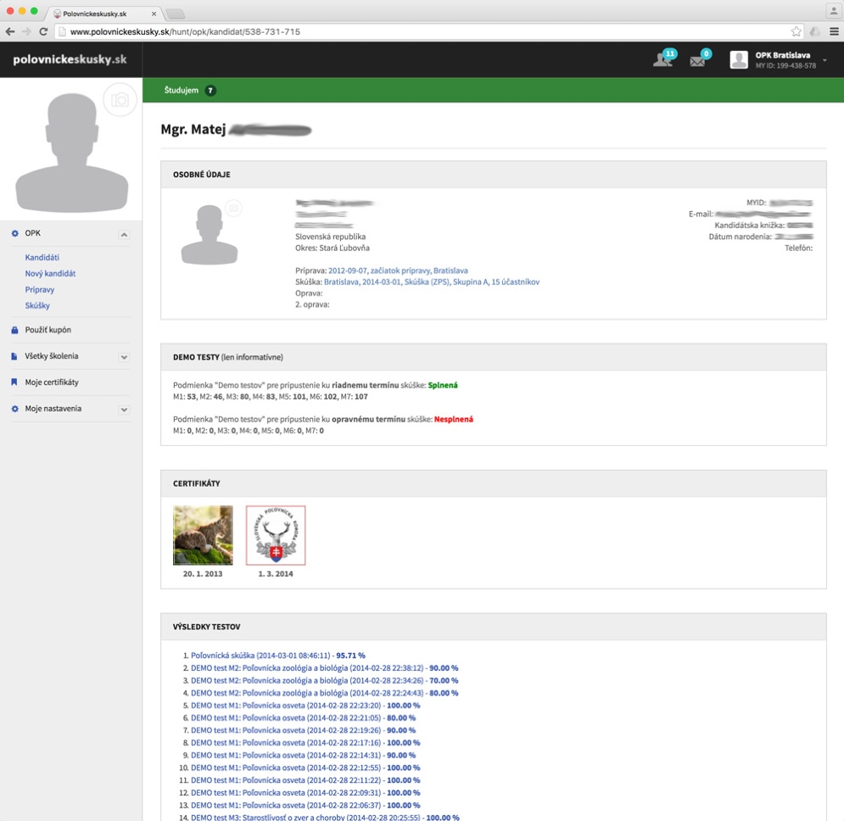
TIP: V karte kandidáta sa nachádzajú informácie o počte demo testov z jednotlivých predmetov, ktoré sú potrebné pre pripustenie kandidáta ku skúške.

1.3 Vyhľadávanie kandidáta
Po registrácii je kandidát zaradený do spoločného koša kandidátov pod Vašou OPK. V prípade, že chcete vyhľadať konkrétneho kandidáta, kliknite na OPK > Kandidáti a v pravom hornom rohu zadajte do poľa Hľadať kandidáta buď jeho meno alebo MY ID.

2 Príprava

2.1 Synchronizácia so ŠIS SPK
Pre získanie kompletného prehľadu kandidátov zaradených do prípravy je potrebná synchronizácia so Štatistickým informačným systémom Slovenskej poľovníckej komory (ŠIS SPK). Synchronizácia sa vykonáva na základe osobných čísel MY ID, tak ako tomu bolo v minulosti. Na tomto procese sa nič nemení. Pozri príručka k ŠIS SPK.

2.2 Prehľad prípravy
Ak prebehla synchronizácia so ŠIS SPK úspešne, skupiny s prípravou si môžete skontrolovať v časti OPK > Prípravy.

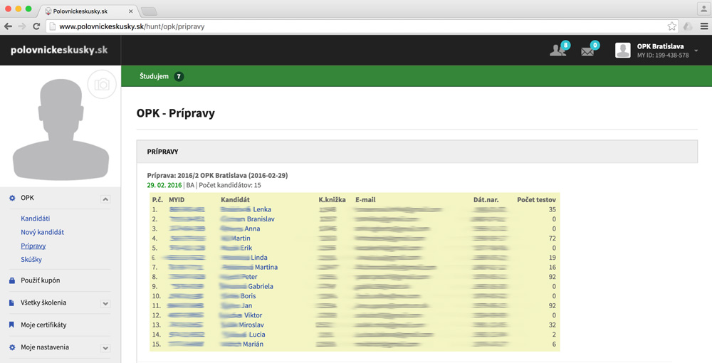
TIP: V zozname kandidátov zaradených do prípravy vidíte v pravom stĺpci počet demo testov, ktoré kandidáti absolvovali.

3 Skúšky
Každá OPK má po novom prístup k podrobným informáciám o skúškach a úspešnosti kandidátov. V menu OPK kliknite na odkaz Skúšky. Zobrazí sa zoznam termínov skúšok, ktoré Vaša OPK organizuje alebo organizovala.

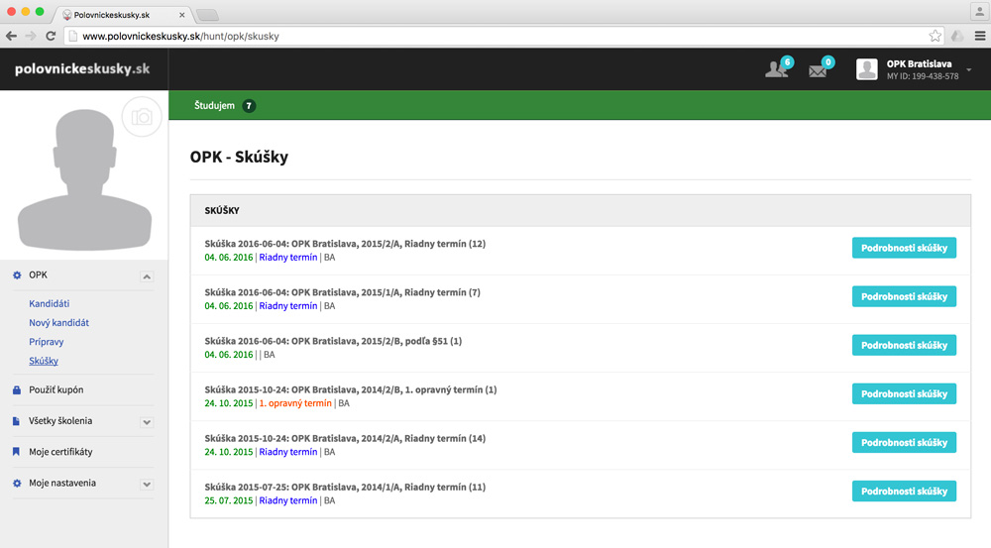

Pre získanie podrobných informácií o skúške kliknite vpravo na odkaz Podrobnosti skúšky.

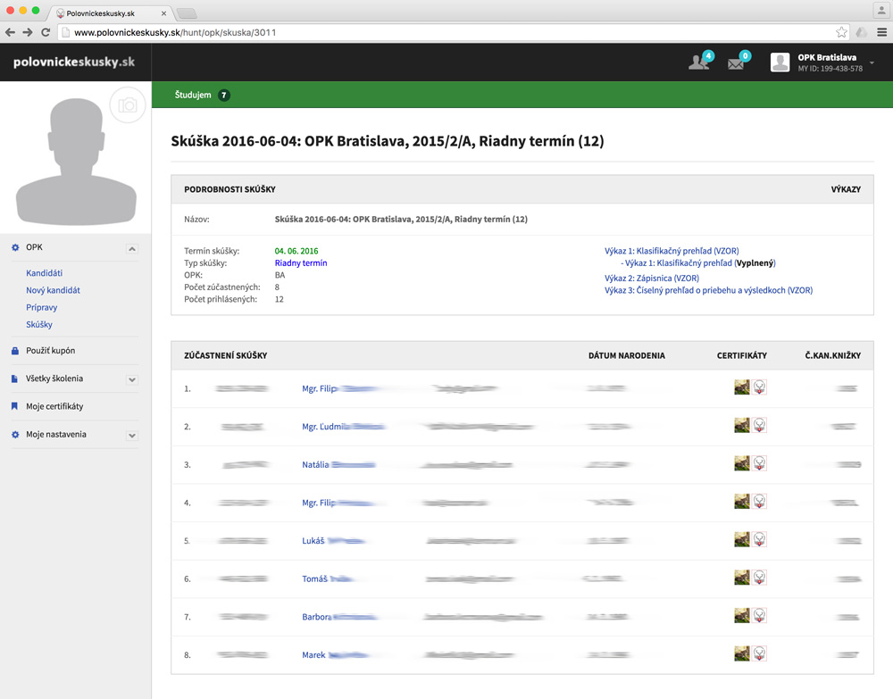
TIP: V prehľade o skúške máte k dispozícii aj vzorové tlačivá Klasifikačný prehľad a Zápisnicu.

Kontakty
Portál www.polovnickeskusky.sk

Ing. Jozef Babiak E-mail: babiak@e-ducation.sk T.č. 0908 920 022
Ing. Peter Petruš E-mail: petrus@e-ducation.sk T.č. 0905 754 633

Infolinka (LEN počas skúšok) T.č. 0907 35 77 22

Slovenská poľovnícka komora

Ing. Veronika Vallová E-mail: osveta@polovnictvo.sk T.č. 0911 940 739

